實驗二 基本直流電路實驗
一、實驗目的：
瞭解數位多用電表之用法，學習電阻值的測量，驗證歐姆定律。
二、實驗原理：
歐姆定律：V = IR
三、實驗儀器：
數位多用電表(digital multimeter)或可稱為「數位萬用電表」 1個
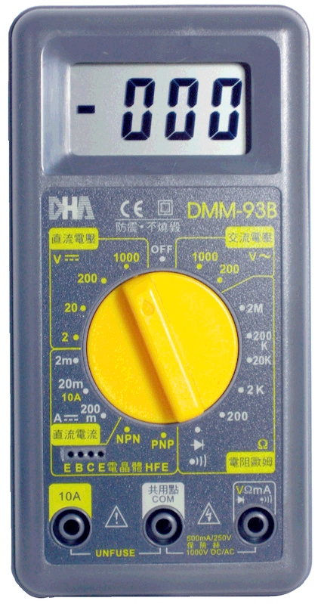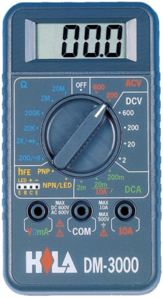
電阻器 10個
1.5 V三號電池 6個
麵包板(breadboard)亦可稱為「插接板」 1片
四、實驗步驟：
(一) 數位多用電表的使用方式：
- 連接測試棒：
通常是將黑色測試棒插在標示為「COM」的插孔，紅色測試棒插在標示為「VΩmA」的插孔。若待測電流可能大於200 mA時，則須將紅色測試棒改插在「10 A」的插孔。
- 檔位切換：
依照測量的需要，轉動面板上之旋鈕，切換至直流電壓、交流電壓、電阻或直流電流的檔位。
(二) 測量電阻：
- 將檔位切換開關轉到最大檔，「2 M」或「20 M」檔，代表可量到之電阻值最大為2 MΩ或20 MΩ。再將兩測試棒接觸，此時電表之液晶螢幕顯示數值應為0。
- 將兩測試棒分開，接於待測之電阻器兩端，讀取電表液晶螢幕顯示之數值，即為該電阻器之電阻值。如檔位為「2 M」或「20 M」檔，讀值之單位即為MΩ，如檔位為「2 k」、「20 k」或「200 k」檔，則讀值之單位即為kΩ。
- 如顯示數值很小，可將檔位切換開關轉到較小檔，進行測量，可明顯發現有效位數增加。
- 測量任選的10個電阻器，記錄量得的電阻值。
(三) 直流電壓測量：
- 將檔位切換開關轉到直流電壓的最大檔，「600」或「1000」檔，代表可量到之直流電壓值最大為600 V或1000 V。
- 紅色測試棒接於待測電壓源之高電位端，黑色測試棒接於待測電壓源之低電位端；如測量電池之電壓，即是將紅色測試棒接在電池「+」端，黑色測試棒接在電池「−」端。電表之液晶螢幕顯示數值即為測得之電壓。
- 如顯示數值較小，可將檔位切換開關轉到較小檔，進行測量，可明顯發現有效位數增加。
- 測量所提供直流電源的電壓或乾電池的電壓，記錄量得的電壓值。
(四) 直流電流測量方法：
- 將檔位切換開關轉到直流電流的「200 m」檔，代表可量到之直流電流值最大為200 mA。
- 將原本接好之待測電路斷開一處，將電表串聯接上待測電路，如極性方向與實際電流方向相反，電表之液晶螢幕顯示數值會是負值，此時只須將兩支測試棒交換位置即可。
- 如顯示數值較小，可將檔位切換開關轉到較小檔，進行測量，可明顯發現有效位數增加。
- 測量由電池與電阻器組成之直流電路從電池輸出之電流，記錄量得的電流值。
(五) 直流電路上的電壓與電流測量：
- 取所需之電池數量和電阻器，依序完成圖一至圖六所示的六個電路，測量電池組之電壓與輸出之電流，並用歐姆定律算出電阻值。
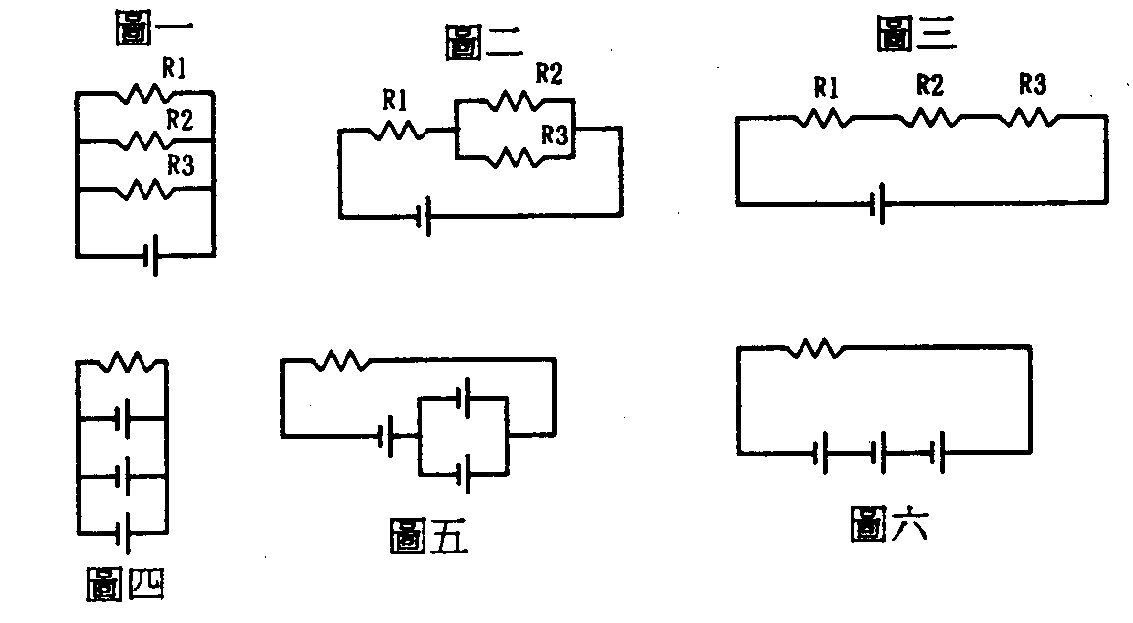
- 實驗記錄表格中的標稱值，直接將電池標示的電壓與電阻器的色碼所代表的數值，視串聯或並聯的情形，計算求得；電流的標稱值，則由電壓的標稱值除以電阻的標稱值算出。
＊注意事項：
麵包板內部是由長條形的磷青銅片組成，左下圖為麵包板的照片，右下圖為內部的磷青銅片連通示意圖，左右兩側垂直方向是由50個插孔一組導通，而內部水平方向則是每5個插孔為一組導通。
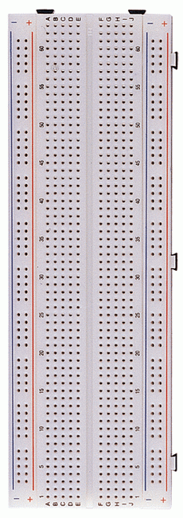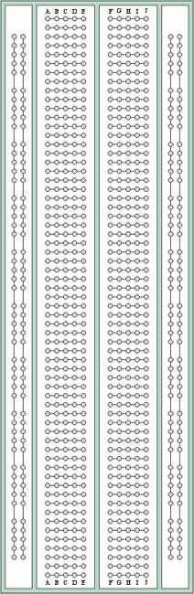
五、問題與討論：
1. 誤差來自那些部分?
2. 何以在使用安培檔時，須先轉動旋鈕至大於電路上電流的檔位，而不先轉至小於電路上電流的檔位後，再調整至適當檔位？
物理實驗記錄表格
實驗二、直流電路基本測量
實驗時間： 年 月 日 姓名：________________

一、電阻測定：
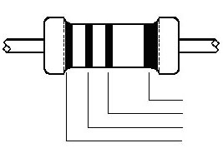
第四色碼
第三色碼
第二色碼
第一色碼
色碼所代表的數值：
四環色碼標示法 | 第一色碼 | 第二色碼 | 第三色碼 | 第四色碼
顏色 | 第一位數(a) | 第二位數(b) | 次冪(c) | 容許誤差(d)
黑 | 0 | 0 | 0 | –
棕 | 1 | 1 | 1 | 1%
紅 | 2 | 2 | 2 | 2%
橙 | 3 | 3 | 3 | –
黃 | 4 | 4 | 4 | –
綠 | 5 | 5 | 5 | 0.5%
藍 | 6 | 6 | 6 | 0.25%
紫 | 7 | 7 | 7 | 0.1%
灰 | 8 | 8 | 8 | 0.05%
白 | 9 | 9 | 9 | –
金 | – | – | −1 | 5%
銀 | – | – | −2 | 10%
電阻器上色碼所代表之電阻值為標稱值(nominal value)，其數值如下式所示：
R = ab × 10^{c} ± d
如果有一電阻器之色碼為「紅黑紅金」，則其電阻值為
R = (20 × 10² ± 5%) Ω = 2000 Ω ± 100 Ω = 2 kΩ ± 100 Ω

電阻器編號 | R₁ | R₂ | R₃ | R₄ | R₅
色碼
標稱值(Ω)
測量值(Ω)

電阻器編號 | R₆ | R₇ | R₈ | R₉ | R₁₀
色碼
標稱值(Ω)
測量值(Ω)

二、電池電壓測定：
電池組編號 | V₁ | V₂ | V₃ | V₄ | V₅
標稱值(V)
測量值(V)

三、直流電路之電壓與電流測量：

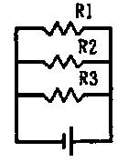
圖一
 | 電壓(V) | 電流(A) | 電阻(Ω)
標稱值
測量值
百分誤差

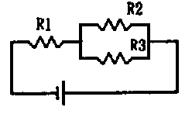
圖二
 | 電壓(V) | 電流(A) | 電阻(Ω)
標稱值
測量值
百分誤差

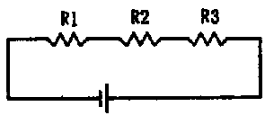
圖三
 | 電壓(V) | 電流(A) | 電阻(Ω)
標稱值
測量值
百分誤差

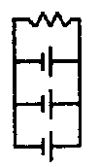
圖四
 | 電壓(V) | 電流(A) | 電阻(Ω)
標稱值
測量值
百分誤差

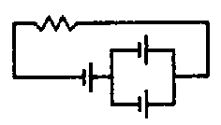
圖五
 | 電壓(V) | 電流(A) | 電阻(Ω)
標稱值
測量值
百分誤差

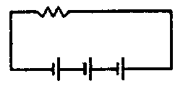
圖六
 | 電壓(V) | 電流(A) | 電阻(Ω)
標稱值
測量值
百分誤差

